# Web服务开发实验

软件设计与体系结构

旧书买卖系统

小 组 成 员： 官晓柳 江东璇 相林菲 张云飞

目录

Web服务开发实验 1

1.需求分析 2

1.1项目背景 2

1.2功能需求 2

2.系统设计 2

2.1通过调用restapi将客户端与服务端连接 2

1）Restful 简介 2

2）用asp.net WEB API 技术开发接口 3

3）c#调用RestFul接口 7

2.2用vs2019将项目发布，部署到IIS 8

1）vs2019部分 8

2）IIS部分 9

2.3客户端设计 14

1）设计web页面 14

2）web客户端与服务端连接 15

3.结果展示 15

3.1注册功能 16

## 1.需求分析

### 1.1项目背景

“旧书买卖系统”旨在提供一个web服务平台，便于同学们出售、购买废弃、不用的旧图书。

在设计模式实验中，项目实现通过抽象工厂模式、观察者模式实现了用户上传、选择图书与在前端UI界面中实现修改用户信息、在数据库更新相关信息，并通过服务端回传到UI界面中的功能。

### 1.2功能需求

在本次的web服务开发实验中，项目将实现通过rest API间接使用数据库，并在客户端进行调用的功能，具体表现为用户账户的添加、删除，与用户信息的修改：

①用户在登录界面注册新账户；

②用户在登录界面登录进入已注册账户；

③用户在用户信息修改界面修改用户信息；

④用户在用户信息修改界面注销已有账户；

## 2.系统设计

### 2.1通过调用restapi将客户端与服务端连接

#### 1）Restful 简介

REST（Representational State Transfer 通常被翻译为“表述性状态传输”或者“表述性状态转移”）是Roy-Fielding提出的一个描述互联系统架构风格的名词。为什么称为REST？Web本质上由各种各样的资源组成，资源由URI 唯一标识。浏览器（或者任何其它类似于浏览器的应用程序）将展示出该资源的一种表现方式，或者一种表现状态。如果用户在该页面中定向到指向其它资源的链接，则将访问该资源，并表现出它的状态。这意味着客户端应用程序随着每个资源表现状态的不同而发生状态转移，也即所谓REST。

#### 2）用asp.net WEB API 技术开发接口

（1）准备工作：

新建一个ASP.NET Web应用程序，命名为RestfulWeb。选择Empty模板，并勾选“Web API”，无身份验证，不添加单元测试。

准备用SQL Server数据库来存储数据，因此要安装下Entity Framework框架，免去写繁琐SQL语句的麻烦。

打开工具-》程序包管理器控制台输入以下命令安装：

Install-Package Entity Framework

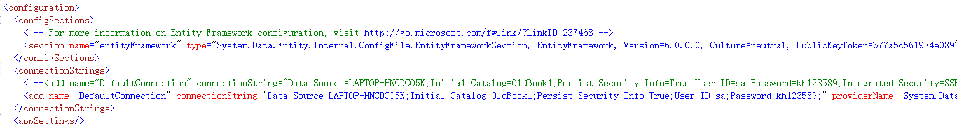在Web.config文件里配置数据库连接代码，打开这个文件，在configuration节点内 添加连接字符串，其中星号部分换成SQLServer的数据库名称。

（2）建立数据模型

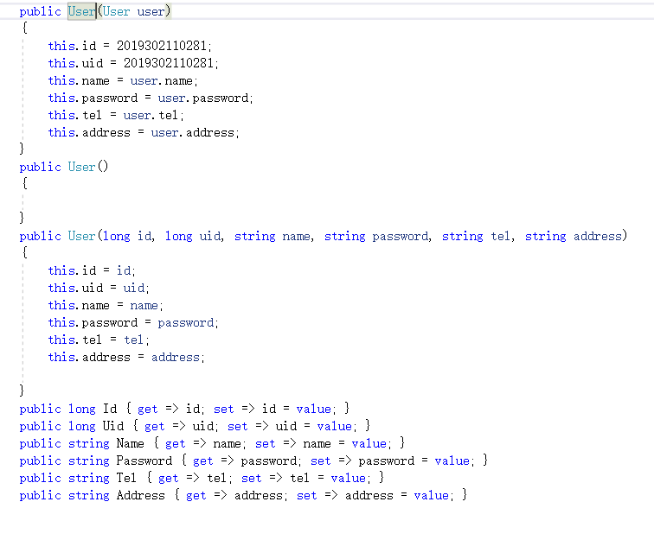①在models目录下新建名为User.cs的类文件

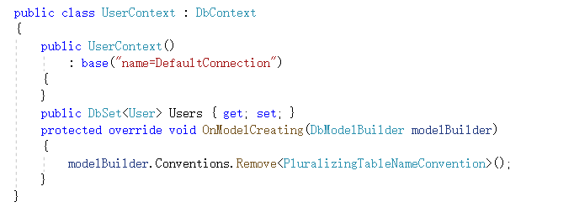②建立数据库的Context类文件

③然后在程序包管理控制台启用Migrations，生成Migrations目录，以及目录中的Configuration.cs配置文件。

Enable-Migrations

再依次执行下面2条命令，就可以把刚才建立的数据模型导入到SQLServer中了。

Add-Migration xxx（xxx任意）

Update-Database

现在我们再到SQLServer中刷新下查看，会发现一个名为User的数据表就建立好了。

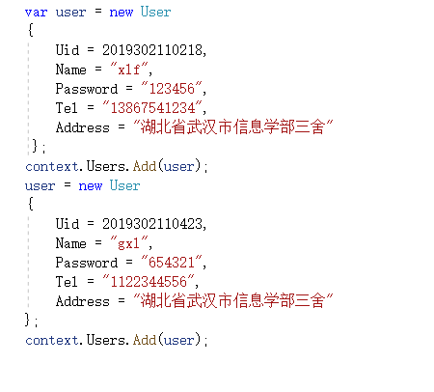④下面利用Configuration.cs中的Seed函数添加一些测试数据，在Seed方法下添加以下模拟数据。

然后执行Update-Database命令后，这些数据就成功导入到SQL Server的数据表里面了。

（3）创建控制器：

①在Controllers目录下添加控制器，选择“Web API 2 控制器 - 空”，我们将手工编写API程序的读取、添加、修改、删除各常用接口。控制器文件命名为UserController.cs。

②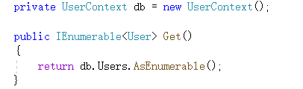读取Get方法：

（4）对数据的添加、修改、删除，查找操作。

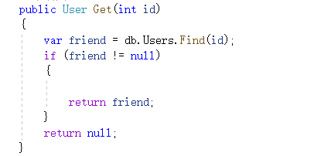①查找操作：

1. 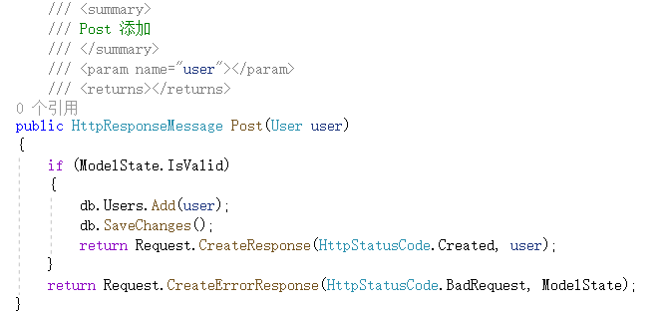添加操作：

③修改操作：

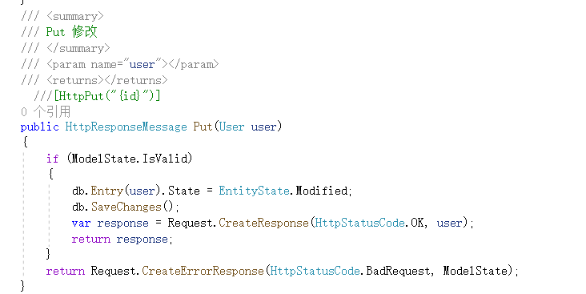

1. 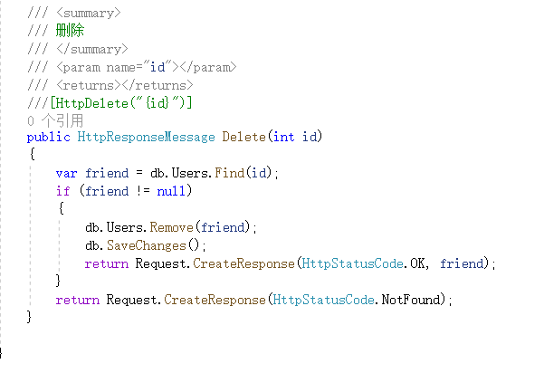删除操作：

#### 3）c#调用RestFul接口

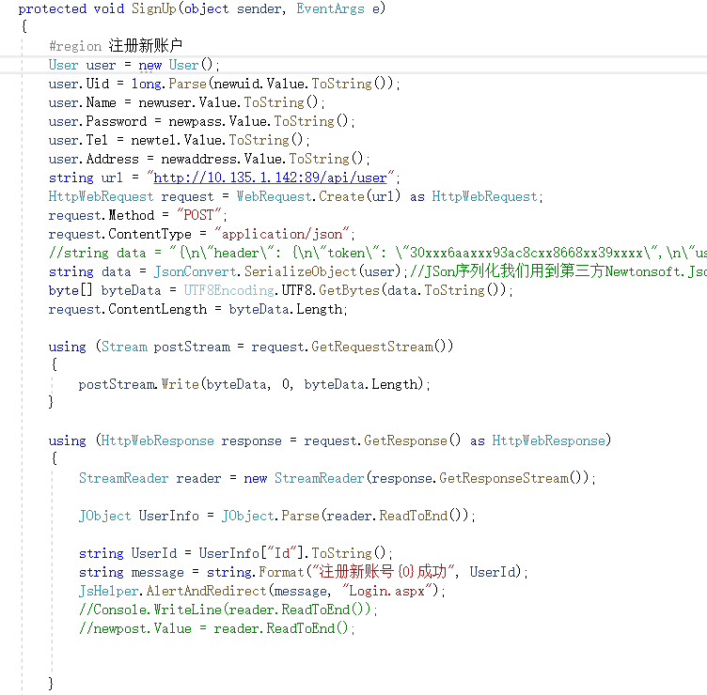以用户注册为例：POST方式调用接口；

### 2.2用vs2019将项目发布，部署到IIS

#### 1）vs2019部分

①右击项目(RestFulWeb)>发布；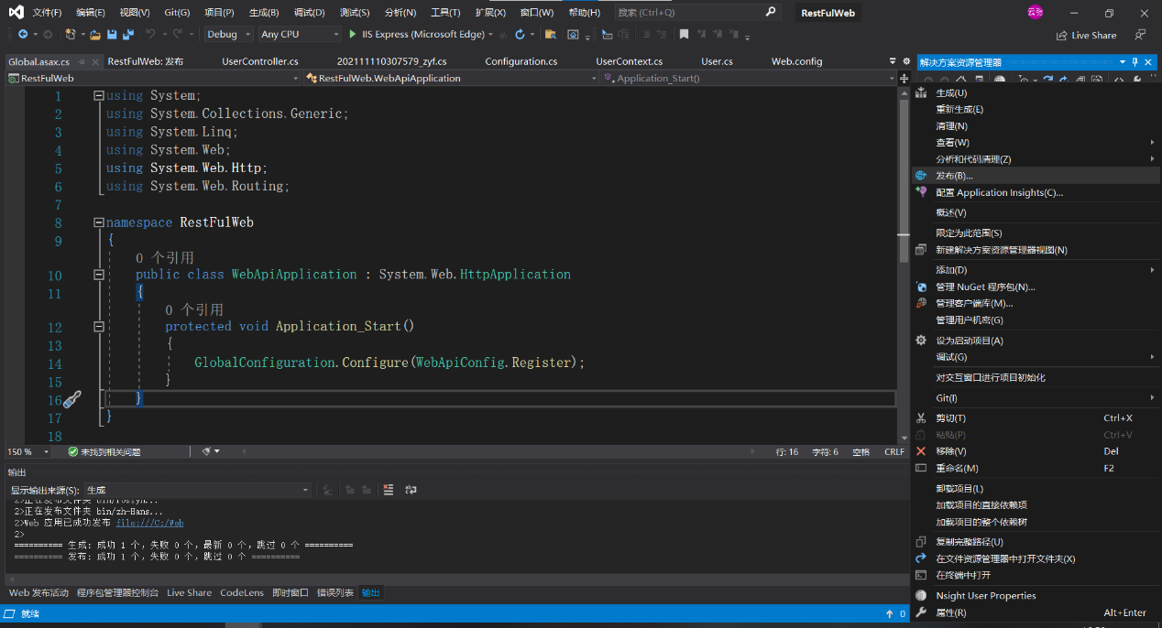

1. 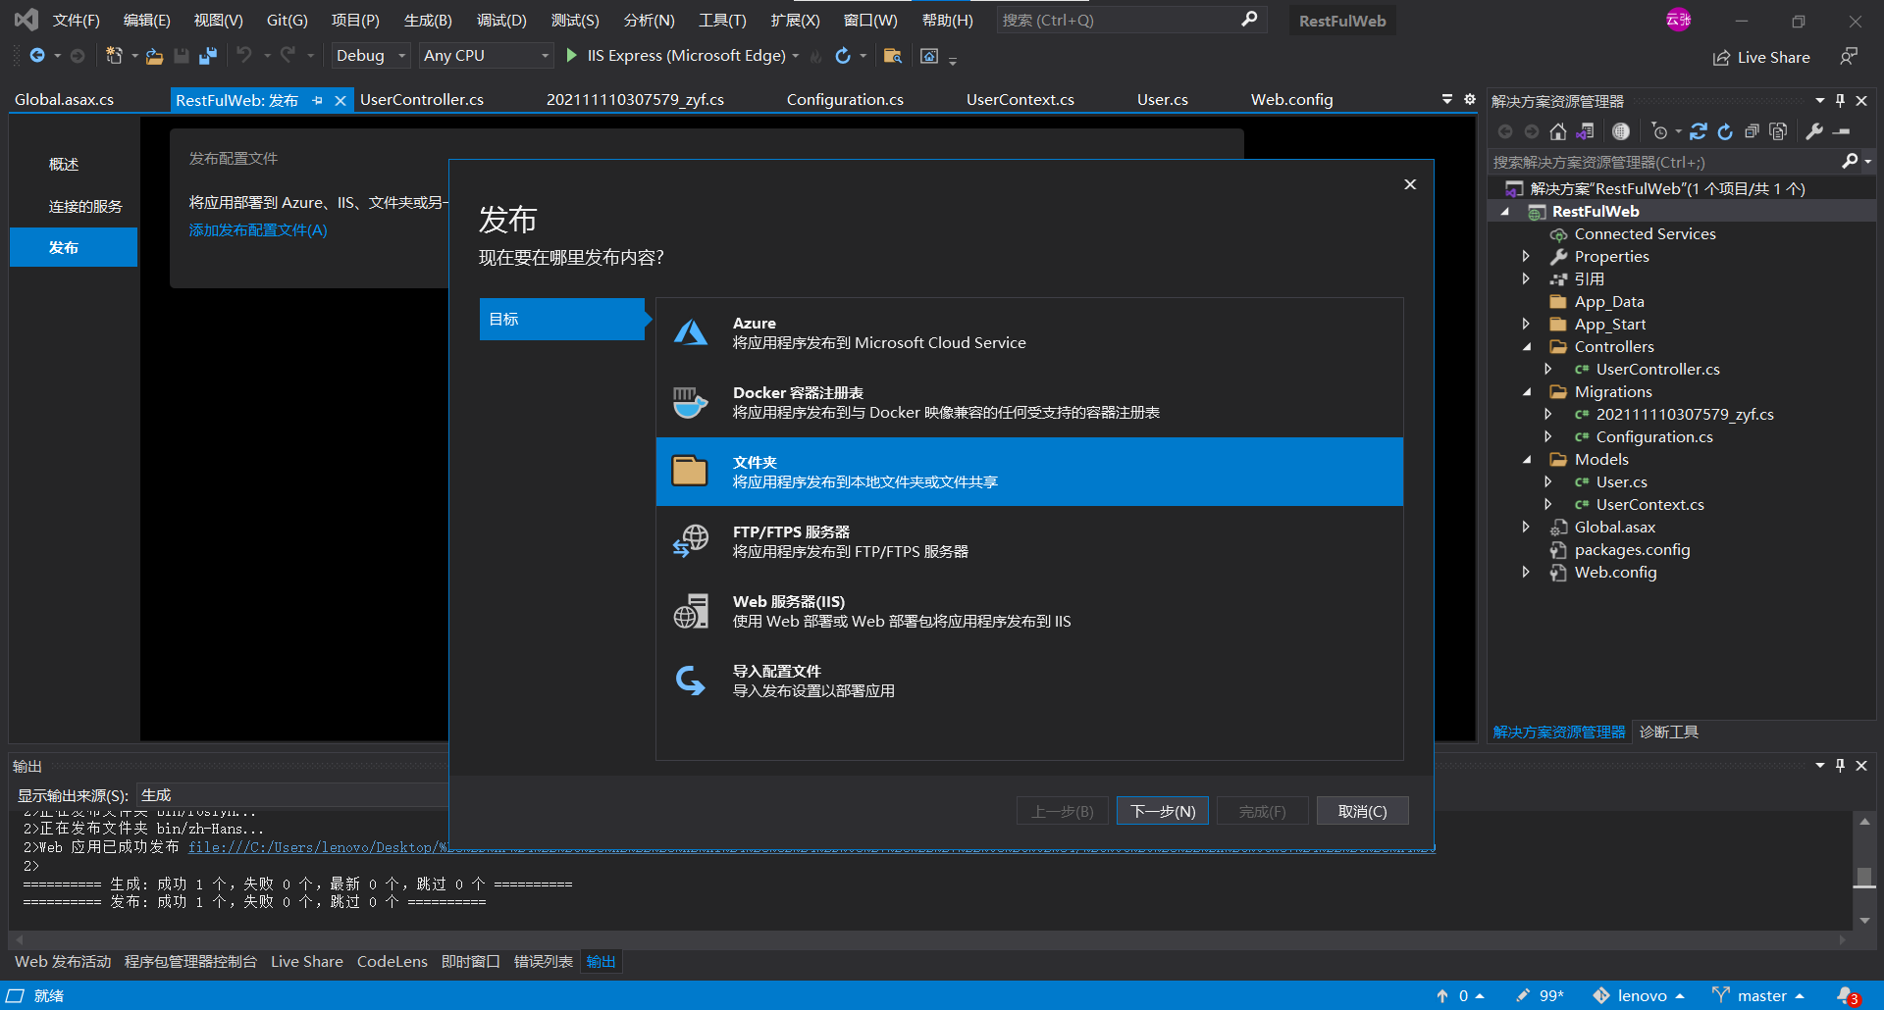添加发布配置文件>文件夹；
2. 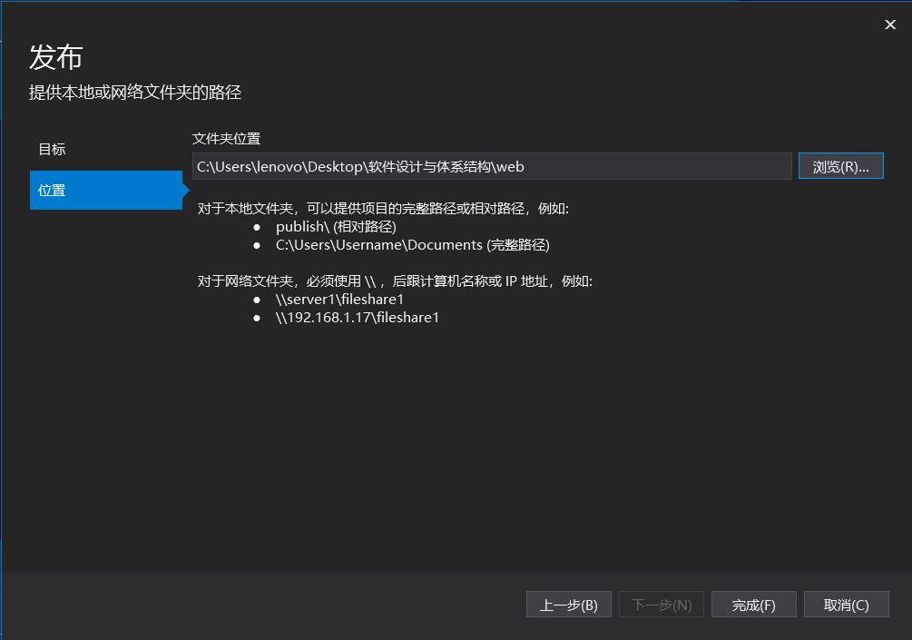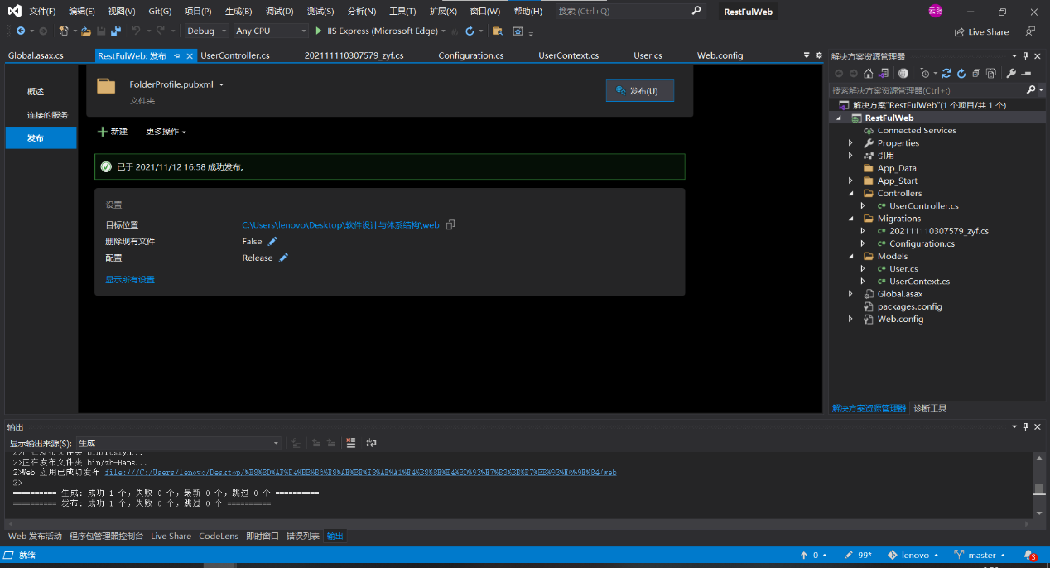选择路径>点击发布；

#### 2）IIS部分

①程序和功能>启用或关闭windows功能>Internet Information Services全部勾选；

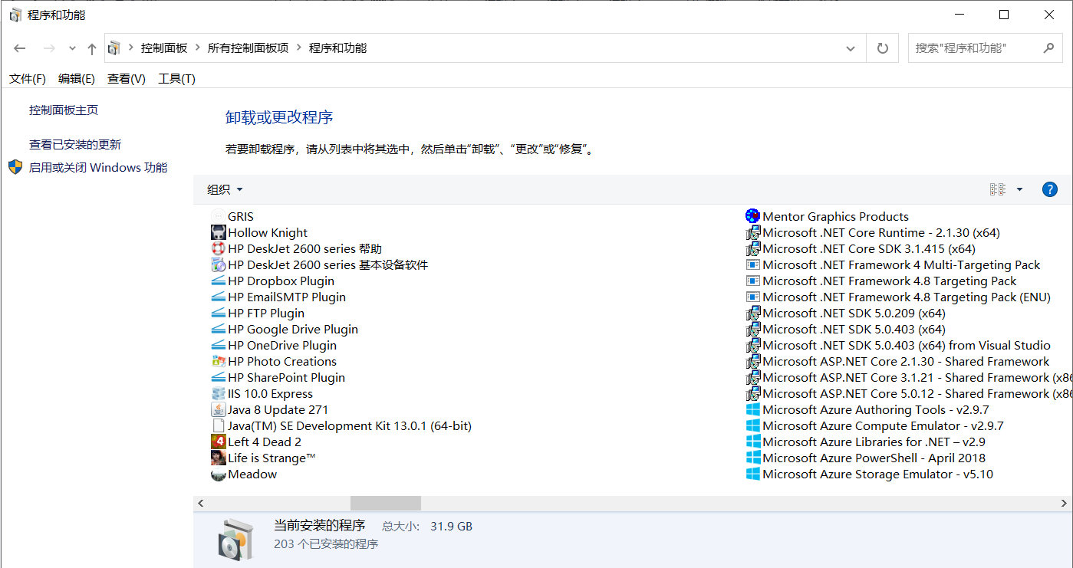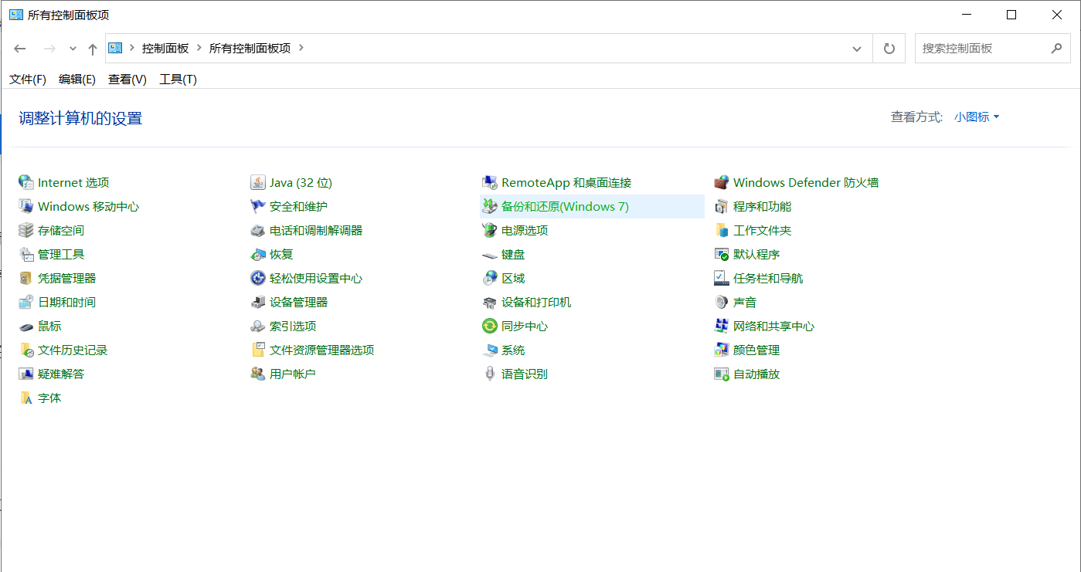

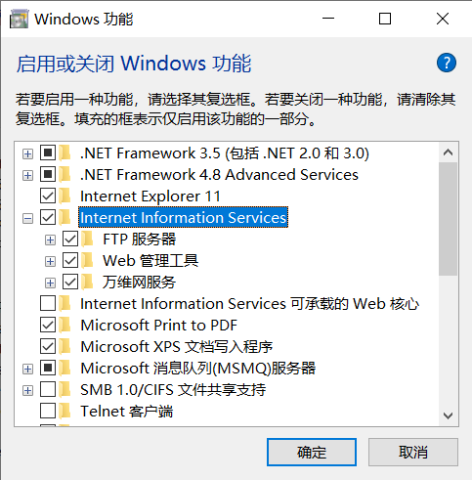

②打开ISS>右键网站>添加网站>设置网站名称，物理路径为vs2019中发布的路径>设置ip与端口>启用目录浏览；

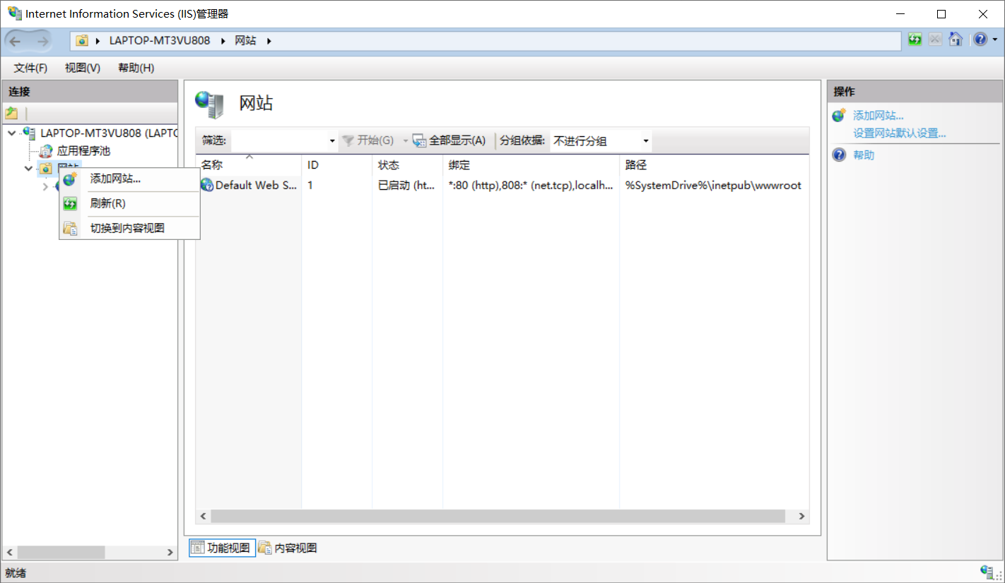

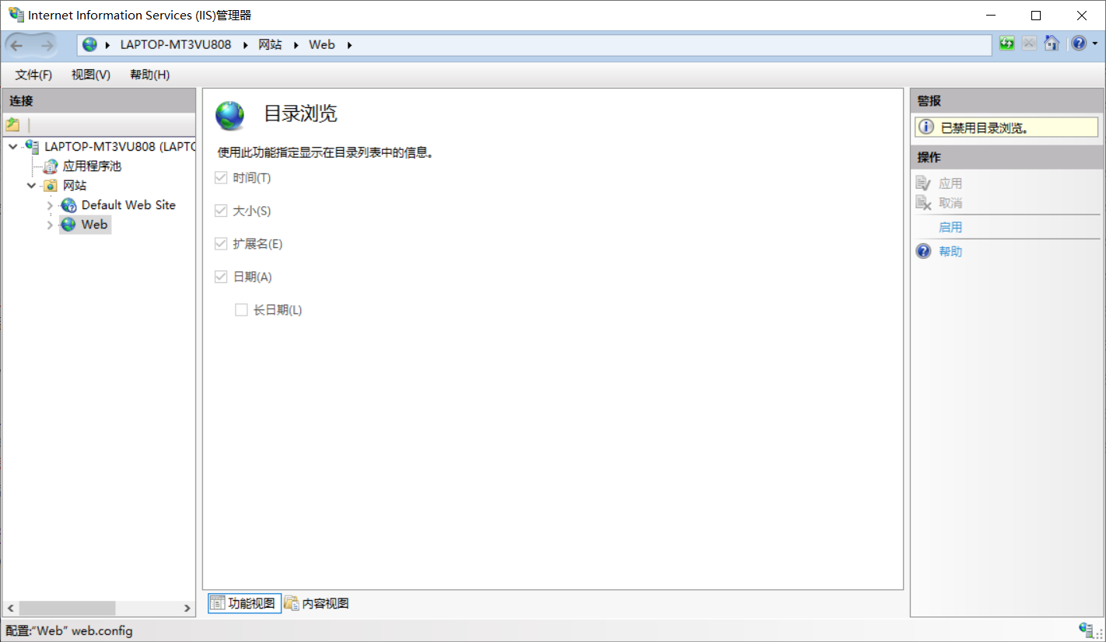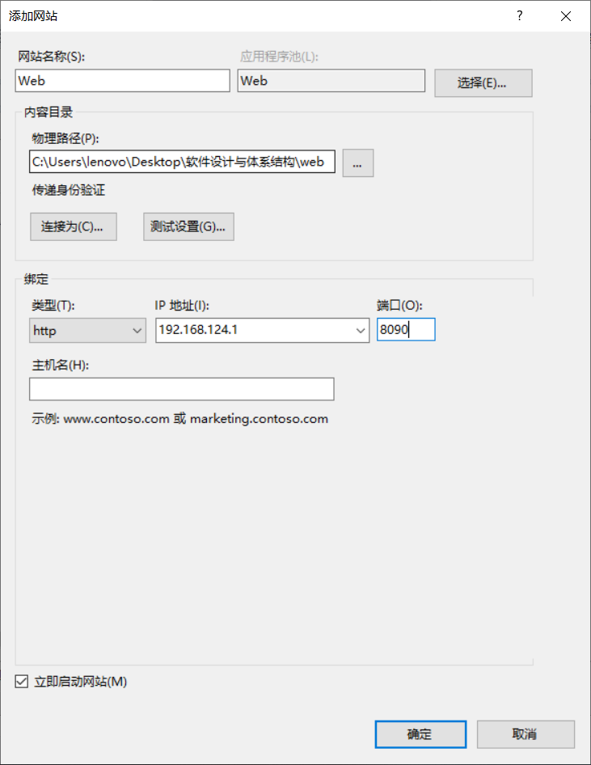

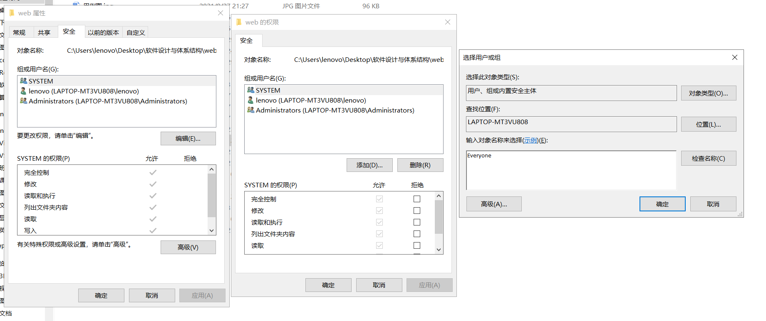③右键发布路径中的文件夹>属性>安全>新增Everyone用户并设置权限为允许修改；

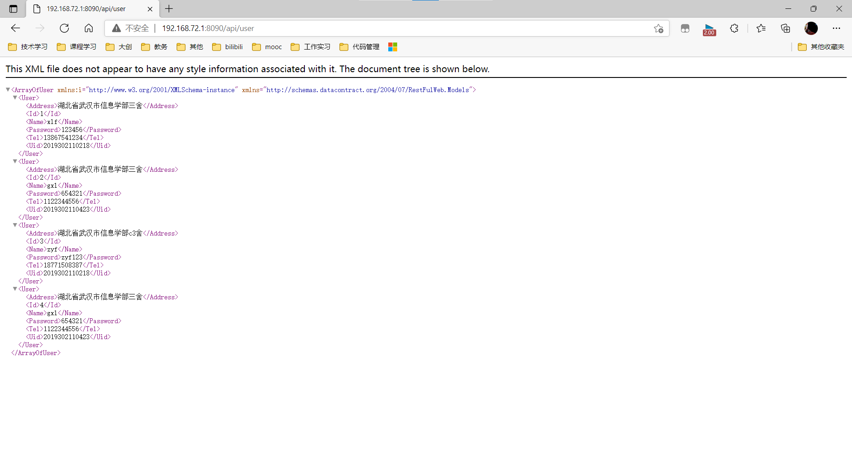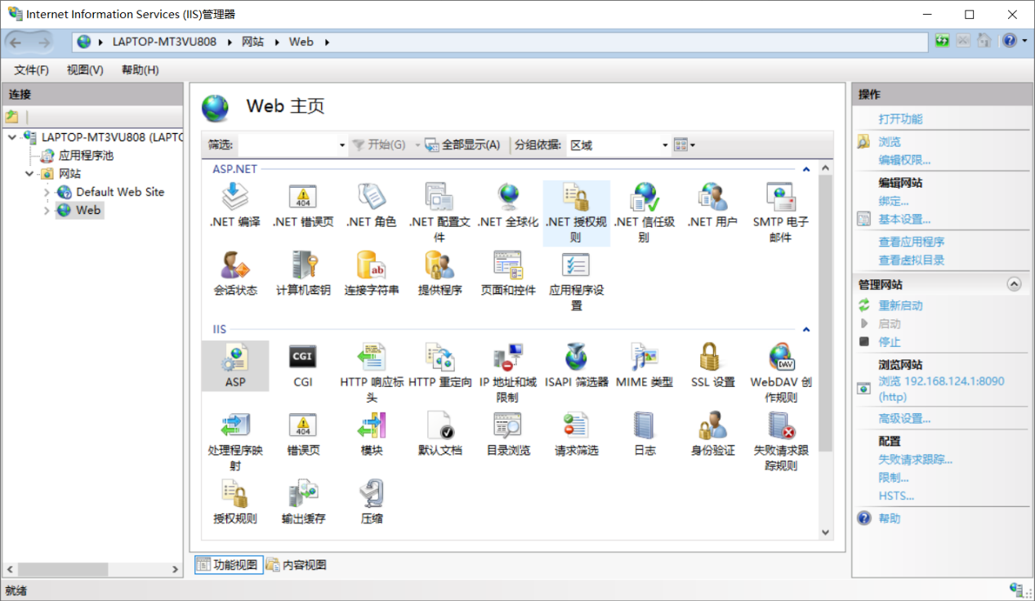④IIS中点击右下角浏览网站>在打开的网页中加上/api/user，部署成功；

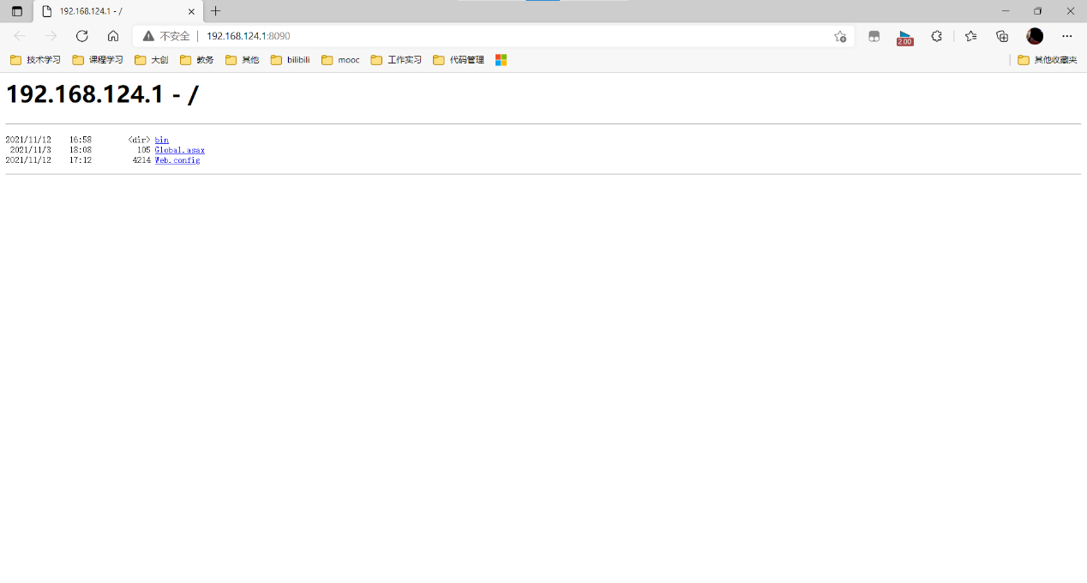

### 2.3客户端设计

#### 1）设计web页面

本项目的客户端界面通过html+CSS+JavaScript编写

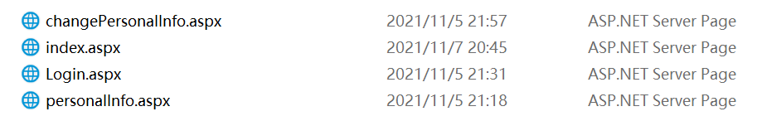①在创建项目文件后，添加Login.aspx、index.aspx、changePersanalInfo.aspx、personalInfo.aspx四个web页面，分别为登录页面、主页面、用户信息页面与用户信息修改页面，设置Login.aspx为首页面；

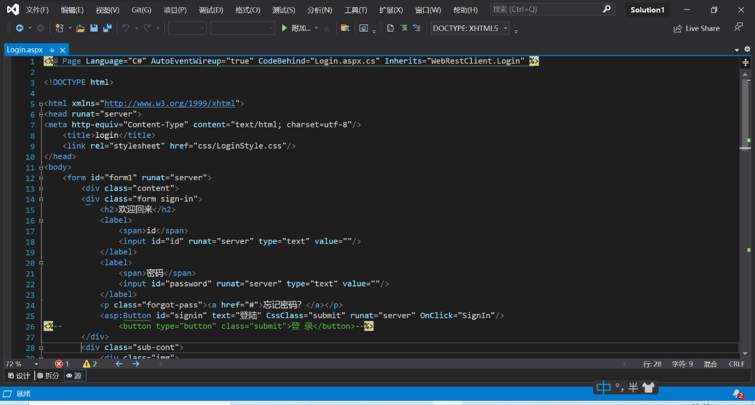页面代码完成后，点击右下方“设计”栏目即可查看页面布局，.aspx文件在运行时自动编译；

运行后的web客户端页面展示在第三部分的结果展示中，在此不重复展示。

#### 2）web客户端与服务端连接

与html语句不同，在asp.net中进行web前后端连接时，应在需要与后端交互的控件中添加‘runat=“sever”’语句，意为“运行在服务端”，直接将信息交回服务器，处理数据；

例如需要与后端进行交互的“登录”按钮，其在Login.aspx文件中代码样式为：

<asp:Button id="signin" text="登陆" CssClass="submit" runat="server" OnClick="SignIn"/>

意为：设置一个Button的asp控件，其id为“signin”，文字显示为“登录”，执行的CSS方法为“submit”，运行在服务器，点击后运行服务端的“SignIn”方法。

## 3.结果展示

RestFulWeb是restfulapi服务器端，实现了增删改查功能，放置于服务器可置于多个程序中调用；

WebRestClient是restful客户端，调用了restful api,实现了二手书交易系统用户的注册登陆修改用户信息以及删除用户。

### 3.1注册功能

①运行程序后，首先进入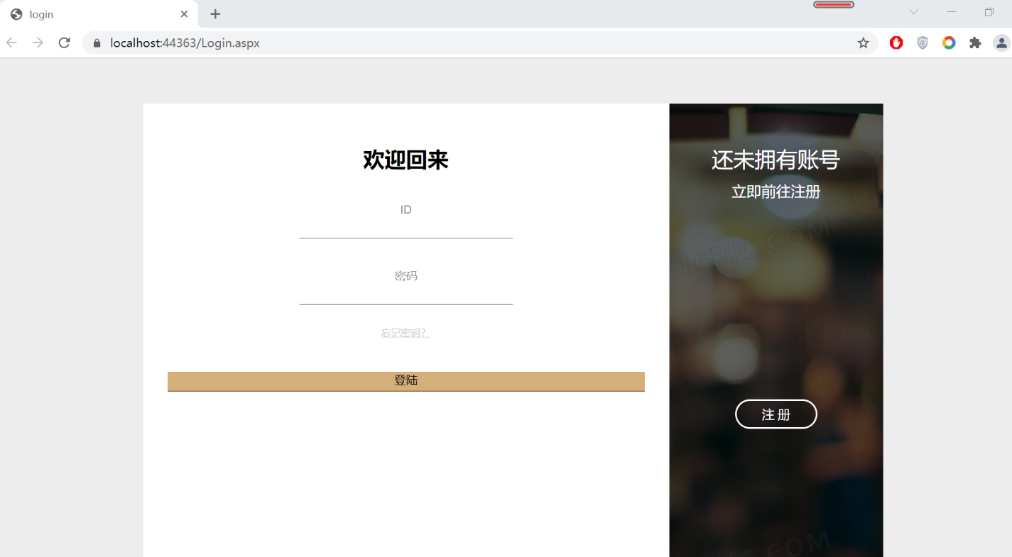网站的登录首页；

②若还未拥有账户，可点击右侧“注册”按钮，进入注册界面；

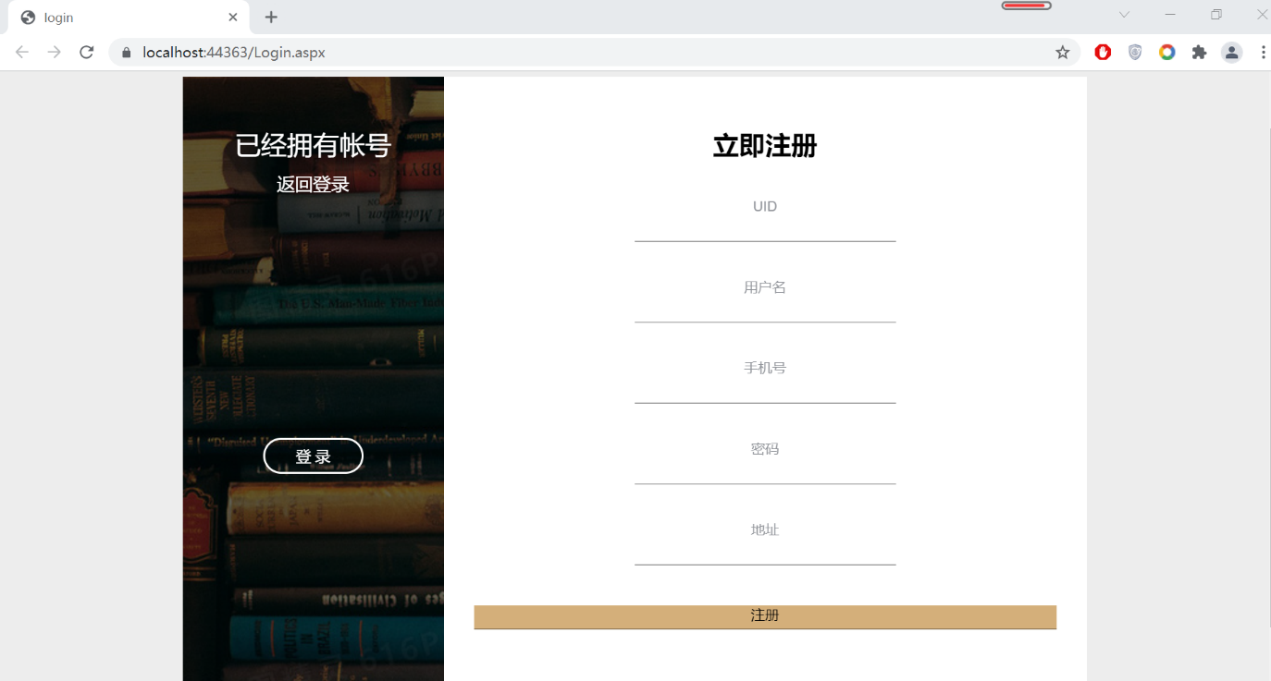

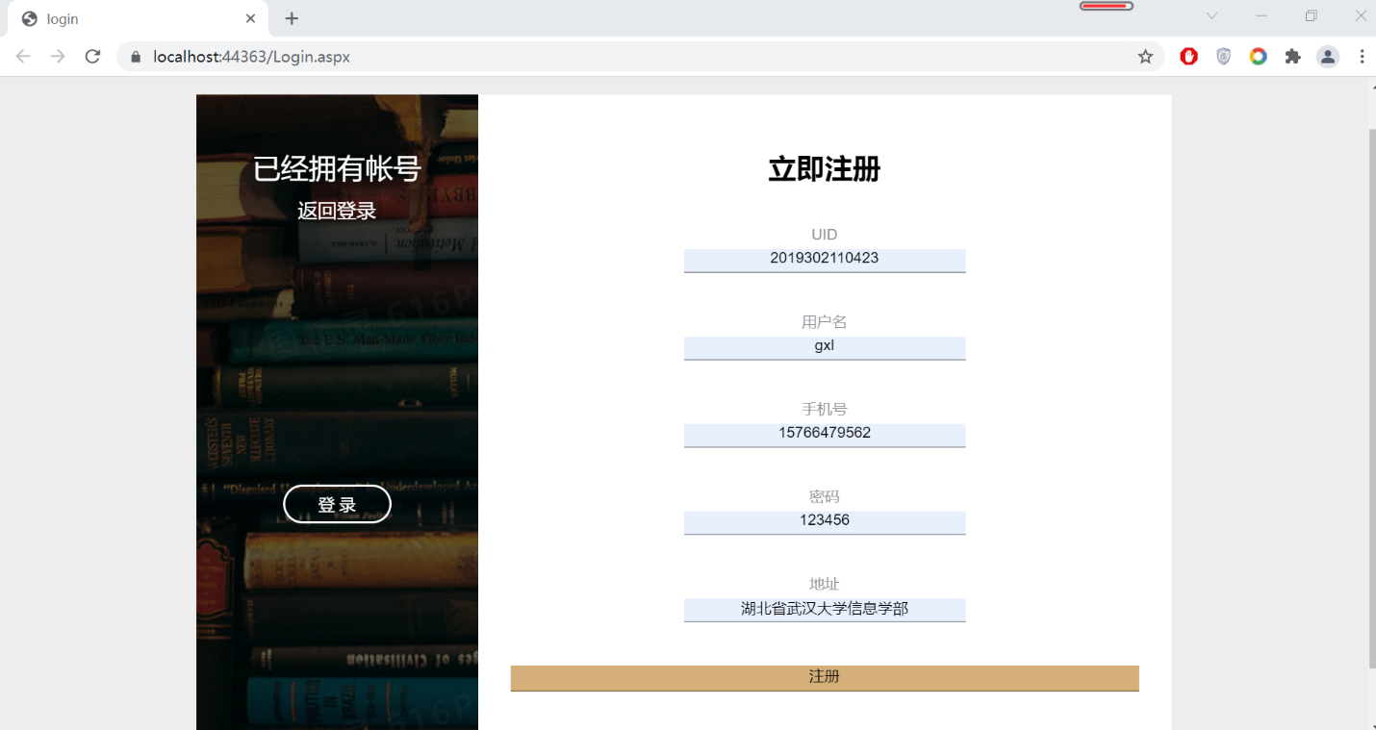③填写必填的用户注册信息，点击“注册”按钮即可完成注册，注册成功后会弹出信息窗口进行提示，并显示系统分配的账户ID，点击“OK”按钮后返回登录界面；

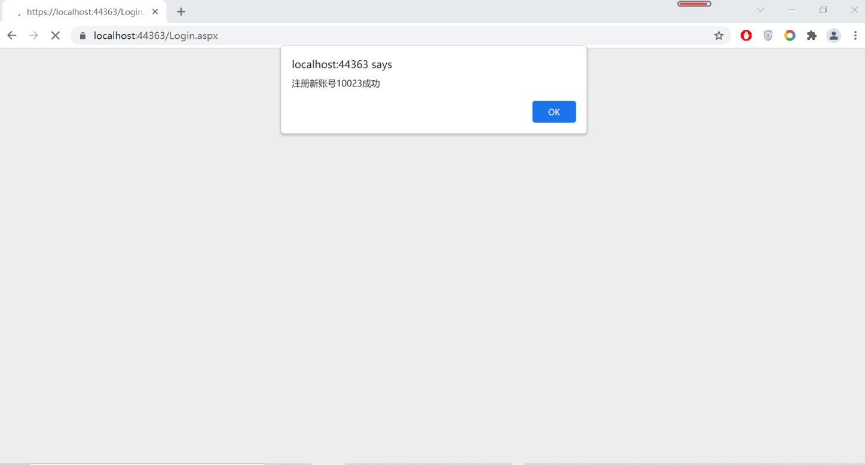

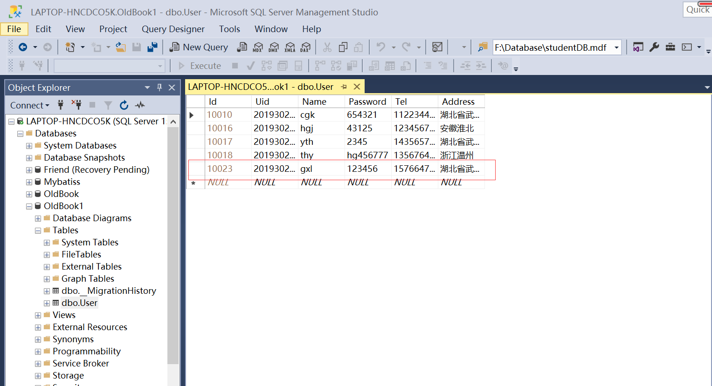可以在数据库中看到新增的用户账户及其用户信息；

④返回后的登陆界面如下图所示，输入刚刚注册的ID及密码后，点击“登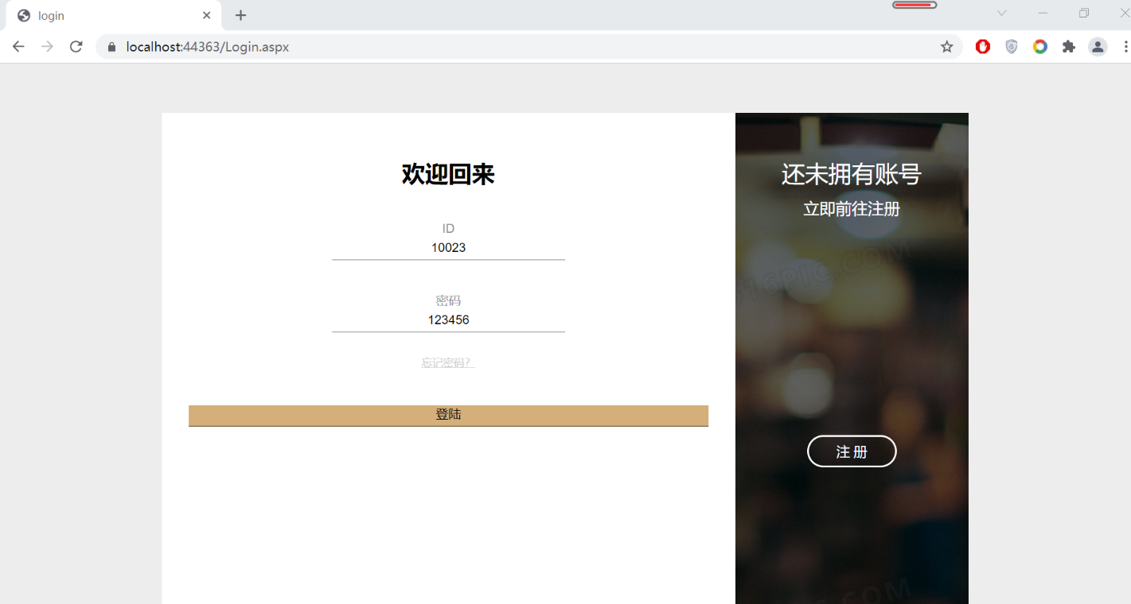录”按钮，即可登录系统，进入网站首页；

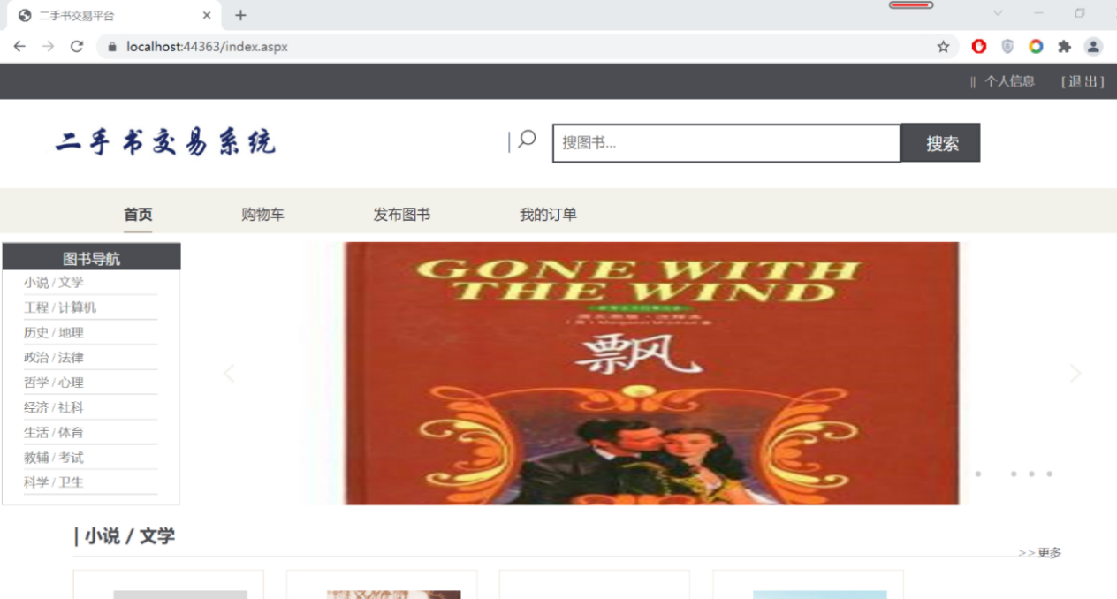

点击右上角“个人信息”链接，即可进入管理系统，查看用户个人信息，可见此时ID为“10023”的用户，其密码为“123456”；

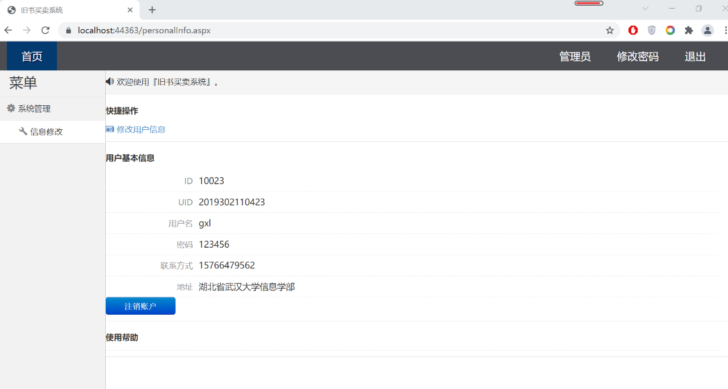

⑤修改用户信息，将“密码”由“123456”改为“666666”，点击“提交”按钮，将修改的信息提交至服务端；

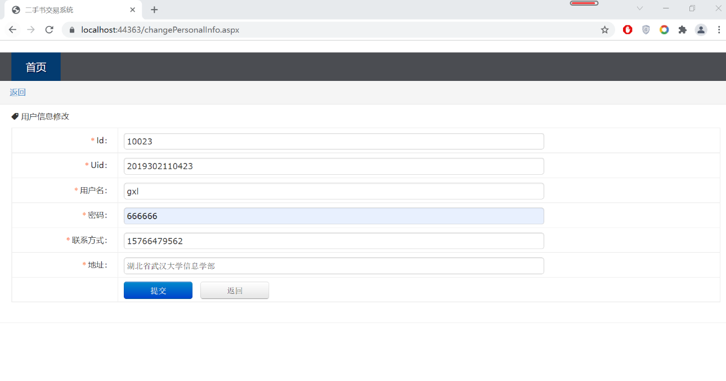

⑥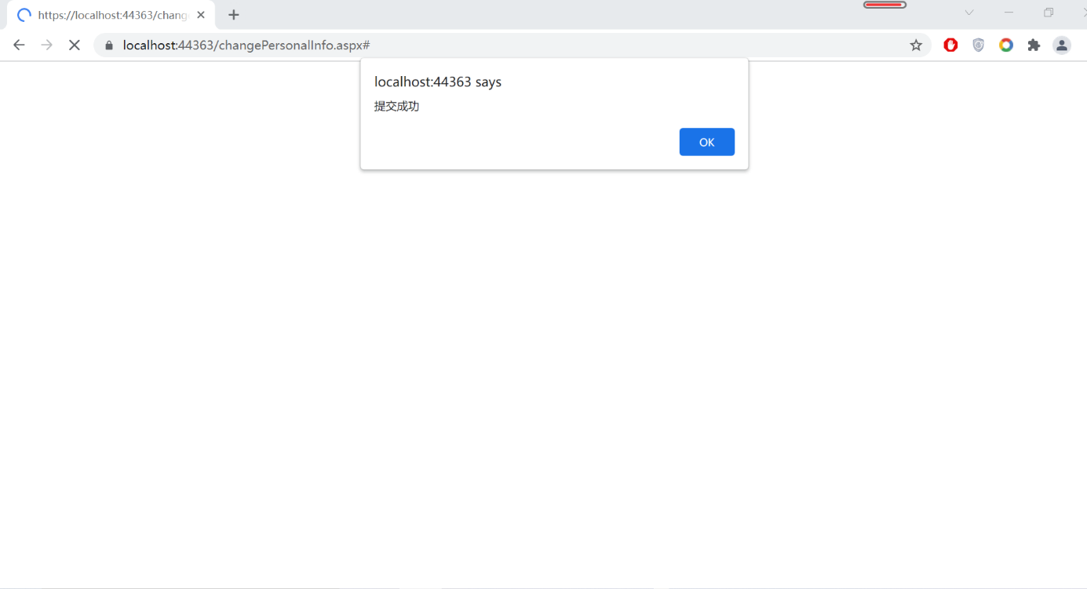修改成功后，界面弹出信息窗口进行提示，点击“OK”按钮后回到用户信息系界面；

可见修改后的用户信息中“密码”为“666666”，证明用户信息已经修改成功；

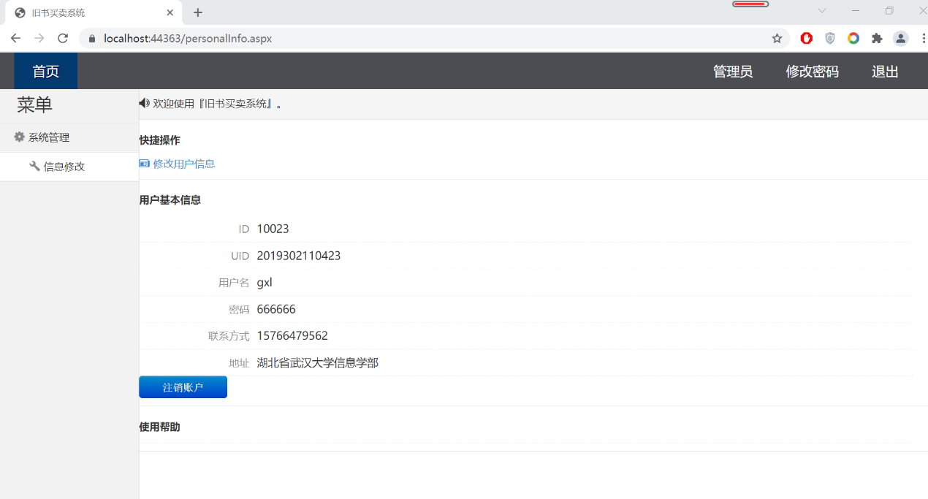

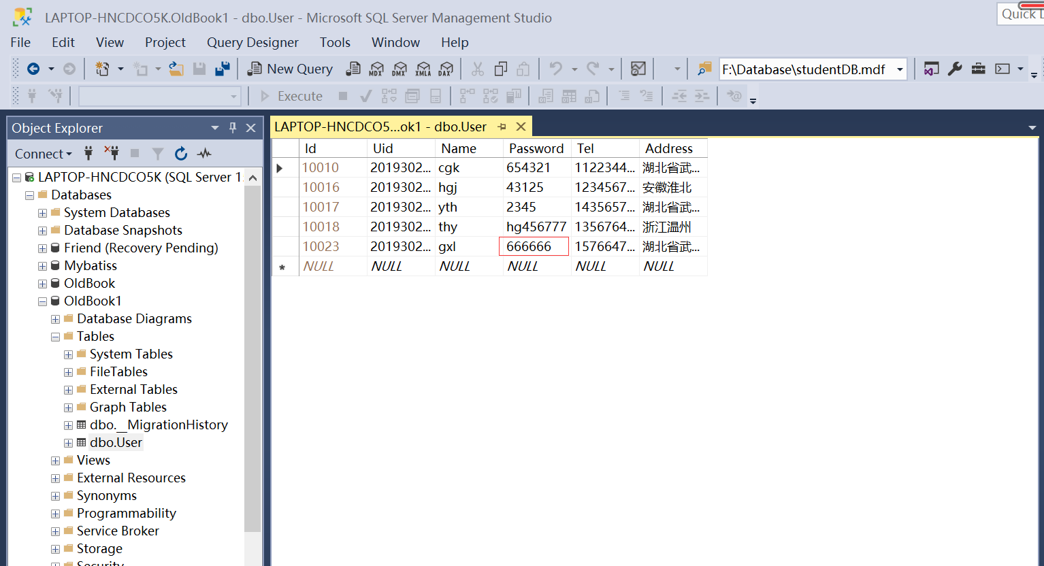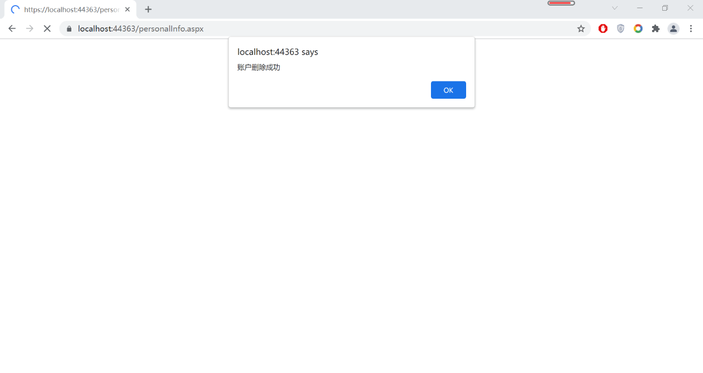数据库中的用户信息也发生了改变；

⑦注销账户

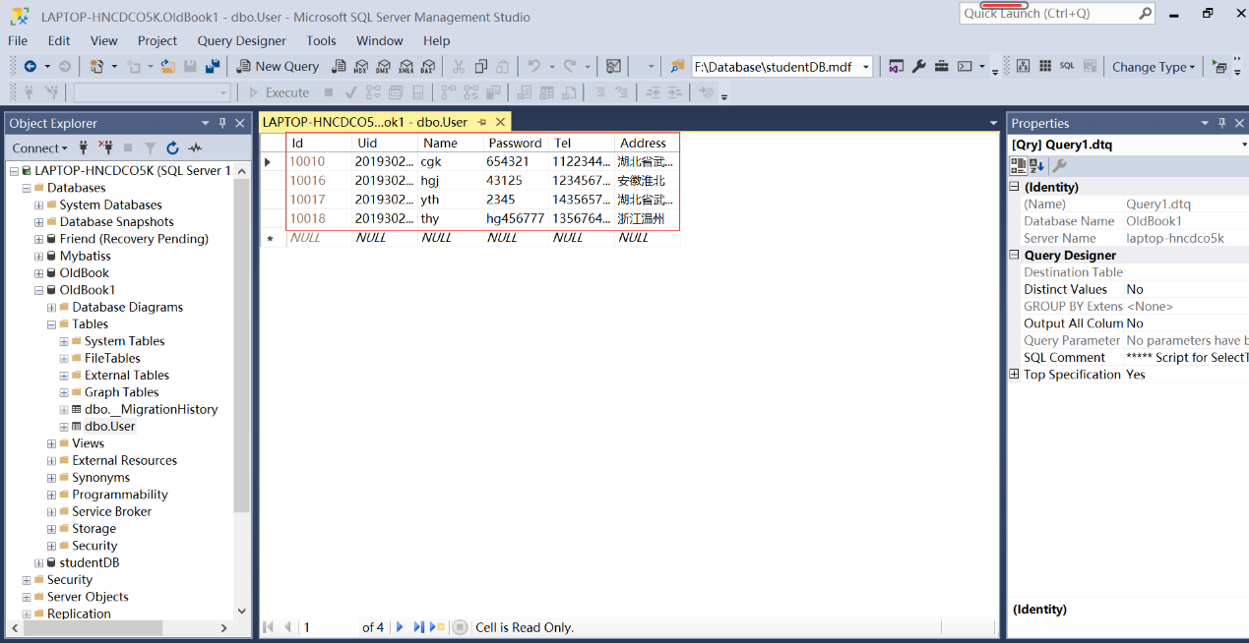数据库中已没有id为10023的账号了

⑧异常处理：

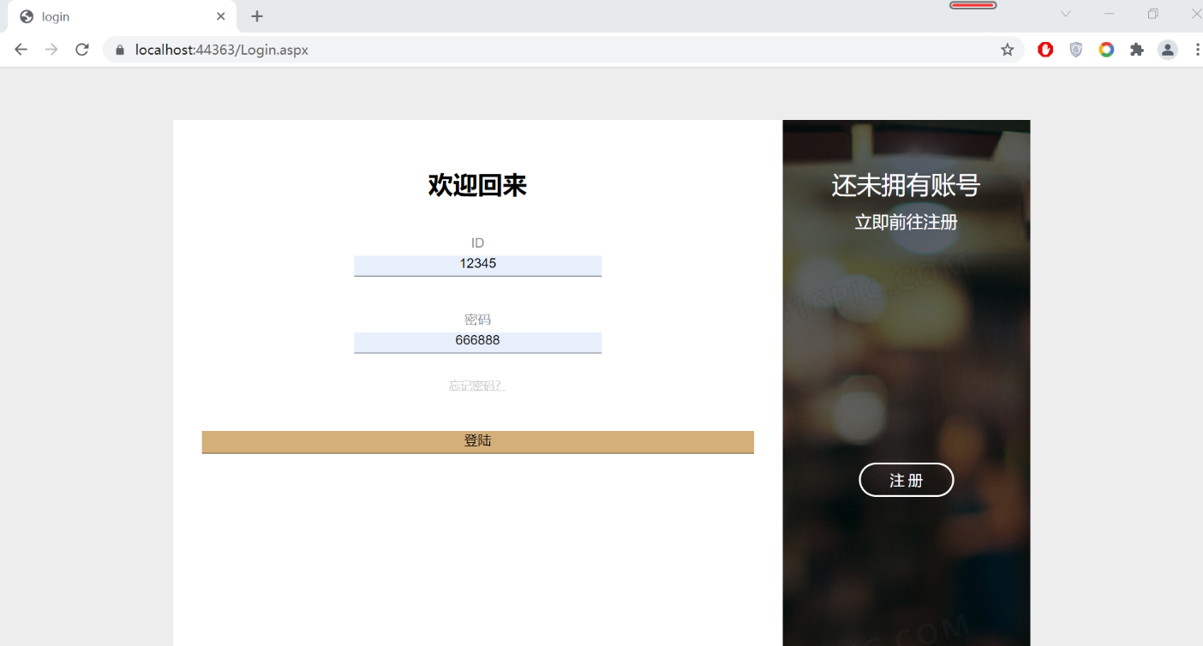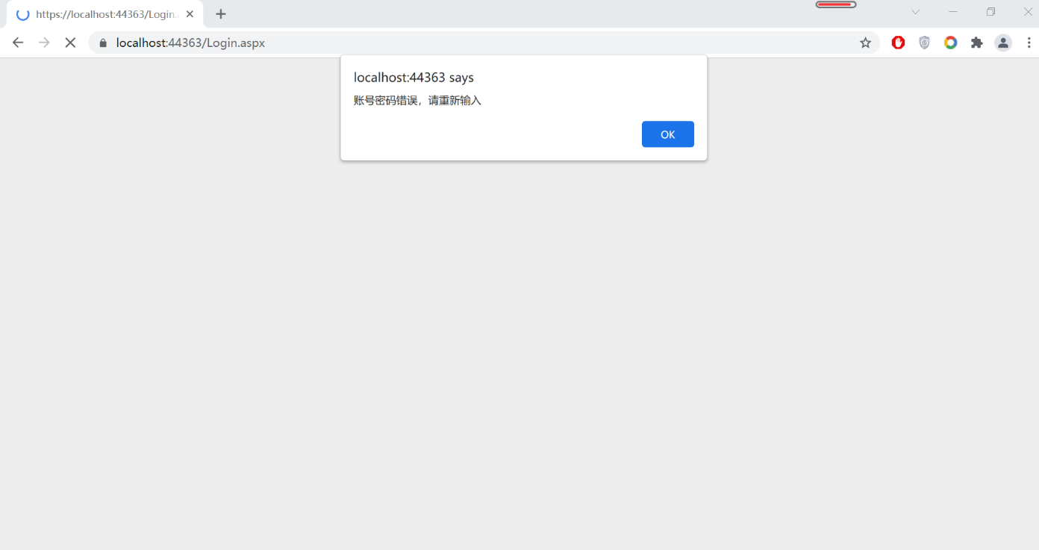例1：账号密码错误，再登录页面，输入账户ID为“12345”，再输入错误的密码“654321”，点击“登录”按钮，系统弹出错误提升信息窗口后，点击“OK”按钮，回到登录页面；



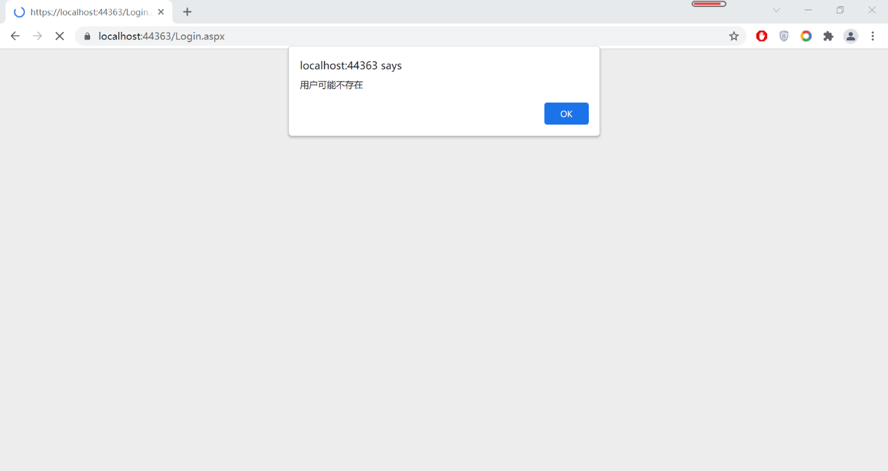例2：账号不存在，没有注册的或已经被注销删除的桩号，